Сифоркина Л.Н. КГБУЗ «Красноярская межрайонная клиническая больница им. И.С. Карповича»
Оценка целесообразности внедрения «бегущего» магнитного поля в комплексное лечение больных хроническим панкреатитом.
Актуальность: хронический панкреатит имеет высокую распространённость, встречаясь у 5% населения. Во время обострения процесса значительно снижается качество жизни пациентов, поэтому поиск эффективных методов лечения остаётся актуальным.
Цель исследования: оценка эффективности применения магнитотерапии при лечении хронического панкреатита.
Материалы и методы: в исследовании приняли участие 74 пациента (40 мужчин и 34 женщины средним возрастом 52 года). Пациенты контрольной группы (29 человек) получали стандартную терапию по протоколу лечения заболевания (лечебный стол + медикаментозная терапия). Пациенты опытной группы помимо стандартного лечения получали магнитотерапию аппаратом АЛМАГ-01 на проекцию поджелудочной железы. В качестве параметров качества лечения использовали оценку интенсивности боли по 100 - балльной визуальной аналоговой шкале (ВАШ) и качества жизни по опроснику GSRS, адаптированному для РФ МЦИКЖ г. Санкт-Петербург.
Результаты и обсуждение: показатели ВАШ и GSRS до начала лечения соответствовали снижению качества жизни средней степени. При этом чёткая корреляция выраженности болевого синдрома и динамики лабораторных показателей отсутствовала. До назначения лечения интенсивность болевого синдрома в обеих группах достоверно не отличалась. На фоне лечения в обеих группах наметилась тенденция к снижению болевого синдрома, начиная с 3 суток лечения, которая на момент выписки в группах статистически значимо не отличалась
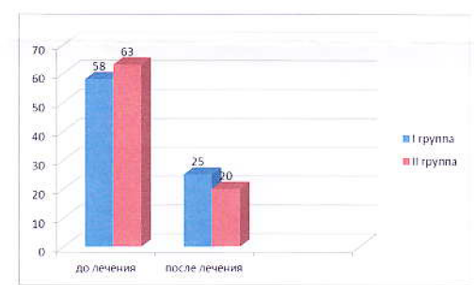
Рис. 1. Оценка по GSRS.
Как следует из рис. 1, суммарная оценка по GSRS на момент окончания лечения составила в первой группе 25 баллов, во 2 группе – 20 баллов.
Выводы:
- Внедрение «бегущего» импульсного магнитного поля аппарата «АЛМАГ-01» в комплексное лечение хронического панкреатита повышает эффективность лечения, что характеризуется более позитивной динамикой контрольных показателей, включая оценку качества жизни.
- При проведении процедур магнитотерапии не отмечено побочных эффектов, что позволило применять её в том числе и у пациентов с сопутствующими заболеваниями. В связи с тем, что у ряда пациентов первой группы не достигнуты нормальные биохимические показатели и размеры поджелудочной железы, им рекомендовано продолжение курса по месту жительства с возможностью их применения в домашних условиях.
- Целесообразно оценить возможность уменьшения применения ингибиторов лекарственных препаратов при купировании болевого синдрома ингибиторов протонного насоса, блокаторов гистаминовых Н2 рецепторов, а также снотворных препаратов на фоне применения «бегущего» магнитного поля.

